南昌市西湖区南站街道办事处
2024年部门预算

目 录

第一部分 南昌市西湖区南站街道办事处概况
一、部门主要职责
二、机构设置及人员情况
第二部分 南昌市西湖区南站街道办事处2024年部门预算表
一、《收支预算总表》
二、《部门收入总表》
三、《部门支出总表》
四、《财政拨款收支总表》
五、《一般公共预算支出表》
六、《一般公共预算基本支出表》
七、《一般公共预算“三公”经费支出表》
八、《政府性基金预算支出表》
九、《国有资本经营预算支出表》
十、《部门整体支出绩效目标表》
十一、《项目支出绩效目标表》
第三部分 南昌市西湖区南站街道办事处2024年部门预算情况说明
一、2024年部门预算收支情况说明
二、2024年“三公”经费预算情况说明
第四部分 名词解释

第一部分 南昌市西湖区南站街道办事处概况

一、部门主要职责
南站街道办事处是区政府批准成立的机构，主要职责是:在区人民政府和街道党工委的领导下，行使基层政权的部分权力，管理辖区的行政工作。
1、宣传、贯彻党的路线、方针、政策、执行法律、法规、规章和上级政府的决定、决议，对居民进行思想政治教育和法制教育。
2、拟定本街道国民经济和社会发展规划和工作计划，并负责组织实施和监督检查。
3、负责本街道的精神文明建设工作，推进创建文明单位、文明楼院活动。
4、负责对本街道内各种经济组织进行协调、指导，促进区域经济发展，做好协税护税和培植税源工作。
5、负责本辖区人口与计划生育工作，宣传党和国家的人口与计划生育政策，做好计划生育各项服务工作。
6负责本辖区社会治安综合治理工作，推进安全楼院建设，协调街道辖区单位内保工作，协助公安派出所做好消防工作，负责本辖区司法调解，普法，法律服务和帮教工作。
7、负责本街道社区建设工作，拟订社区建设工作发展规划，组织并指导社区干部的培训和社区服务管理工作；组织指导社区居委会换届选举工作，指导开展居民委员会民主选举、民主决策、民主管理和民主监督工作，推进基层主义政治建设；负责本街道居民最低生活保障对象的调查、申报和保障金的发放；负责本街道拥军优属工作，组织实施社会优待和为优抚对象解“三难”工作；负责本街道残联工作。
8、参与城市建设和管理，会同有关部门做好辖区内市容环境卫生，协助搞好环境保护，道路绿化等工作。
9、负责本辖区群众性社区文化、社区体育、社区卫生及扫盲工作。
10、负责本辖区公共就业服务。
11、负责街道国有资产、集体资产的监督、管理和审计工作。
12、做好本辖区征兵工作和国防动员、国防教育工作。
13、组织本街道人民代表和政协委员的学习、视察等活动，为人民代表依法行使权利和政协委员参政议政创造有利条件。
14、处理人民来信，接待群众来访，及时向区委、区政府反映居民意见和建议。
15、完成区委、区政府交办的其他工作。
二、机构设置及人员情况
西湖区南站街道办事处共有预算单位1个。编制人数小计58人，其中：行政编制12人,全部补助事业编制46人；实有人数小计39人，其中：在职人数小计39人，行政在职人员11人，参照公务员管理的事业单位在职人数4人,全部补助事业在职人数24人；退休人员13人。外聘人员4人。

- 南昌市西湖区南站街道办事处2024年
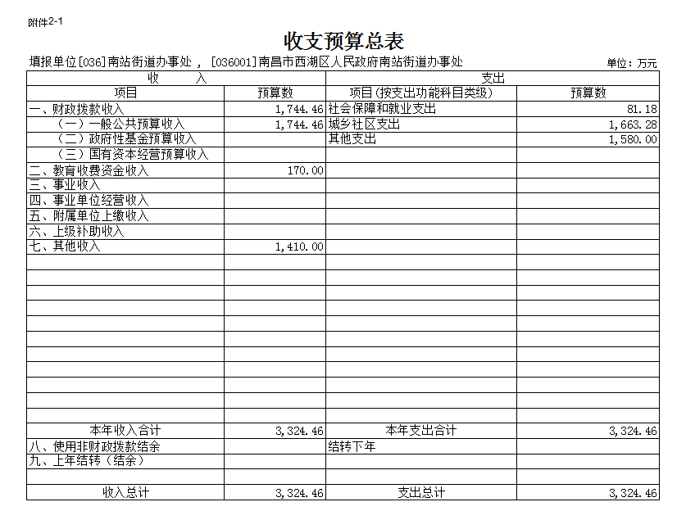
部门预算表
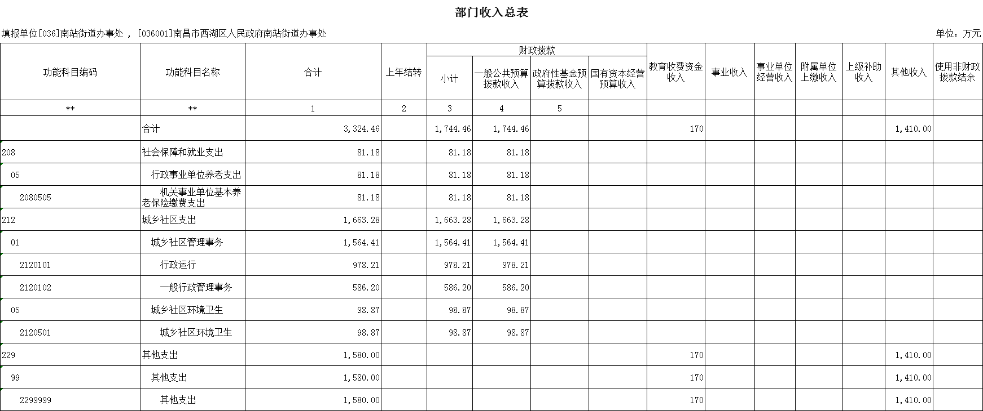

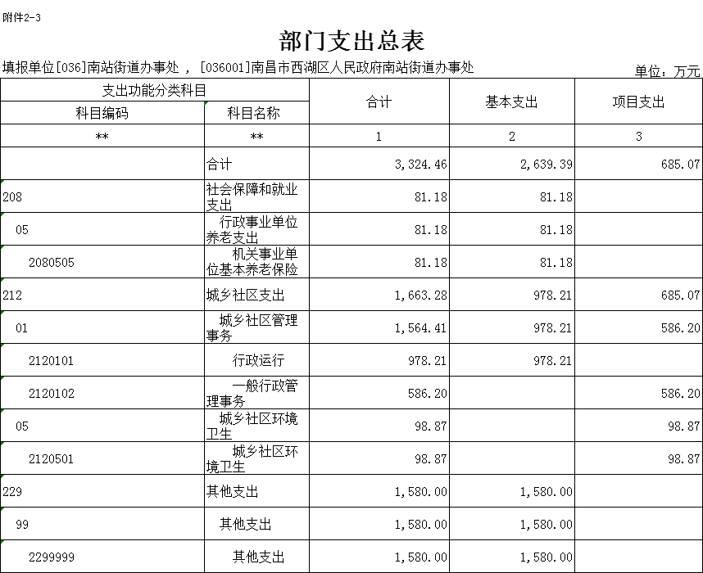

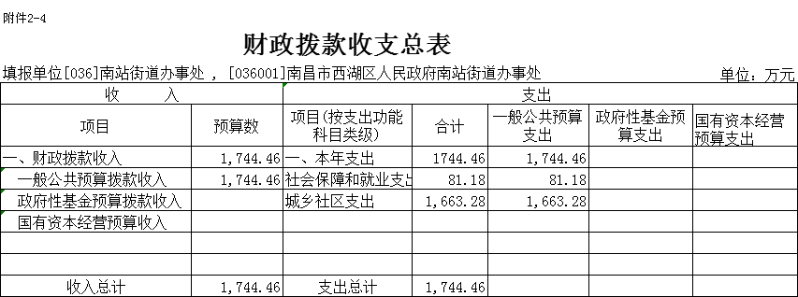

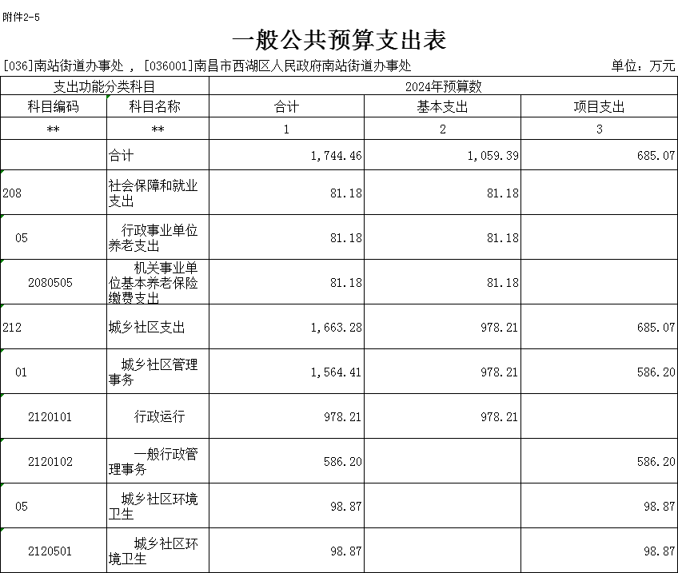

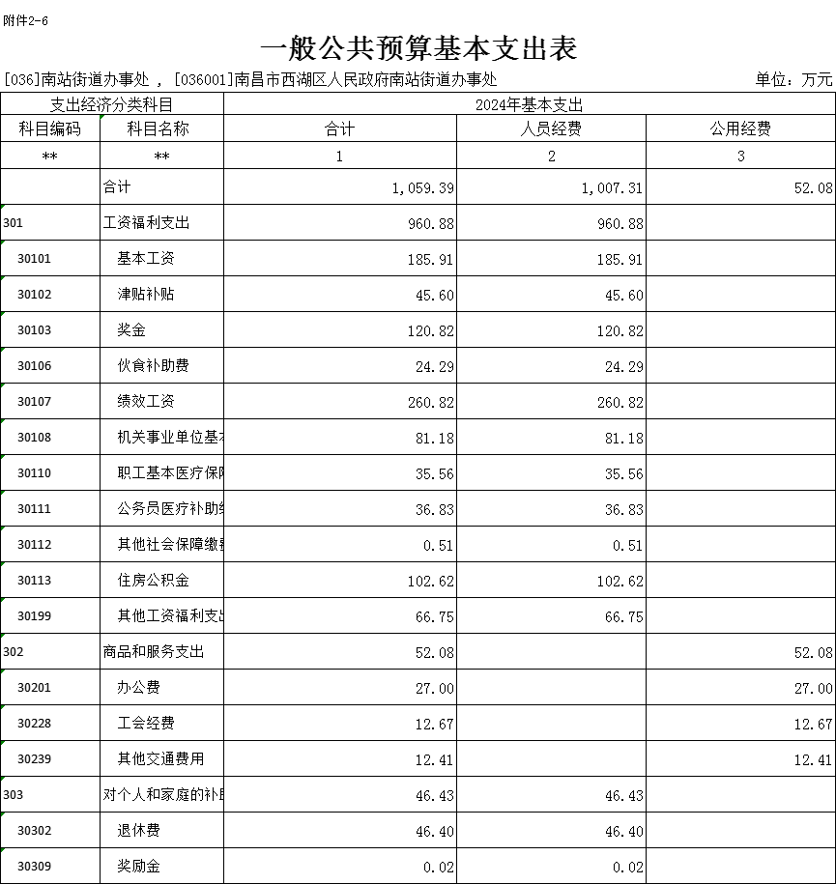

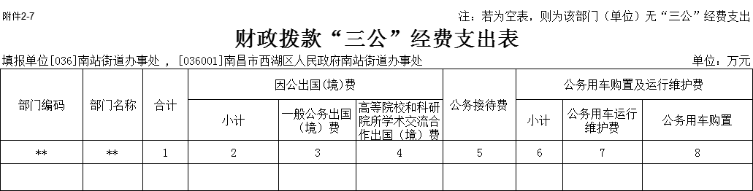

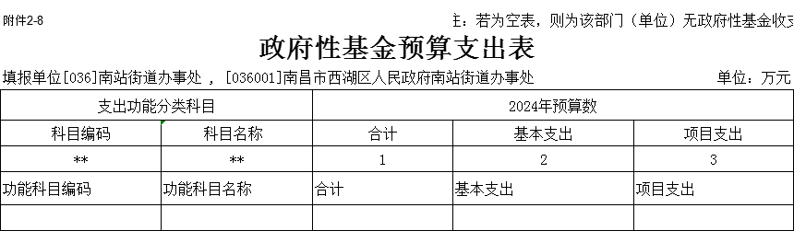
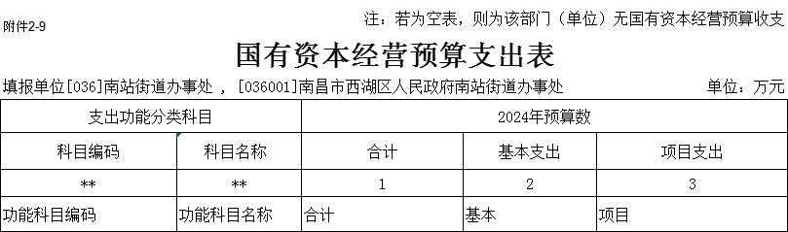
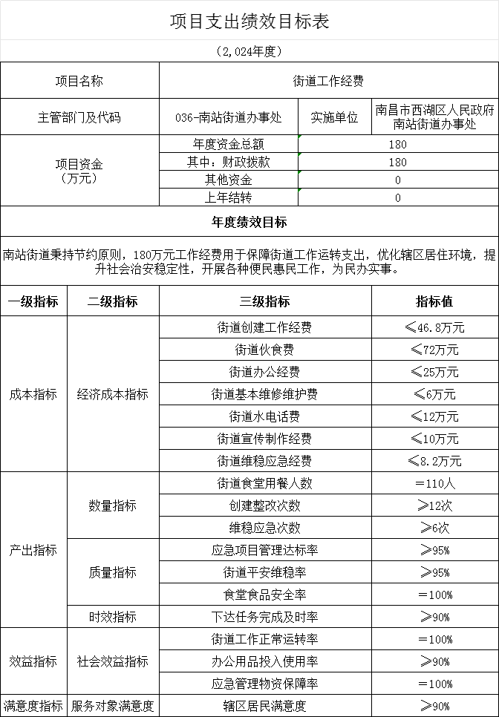
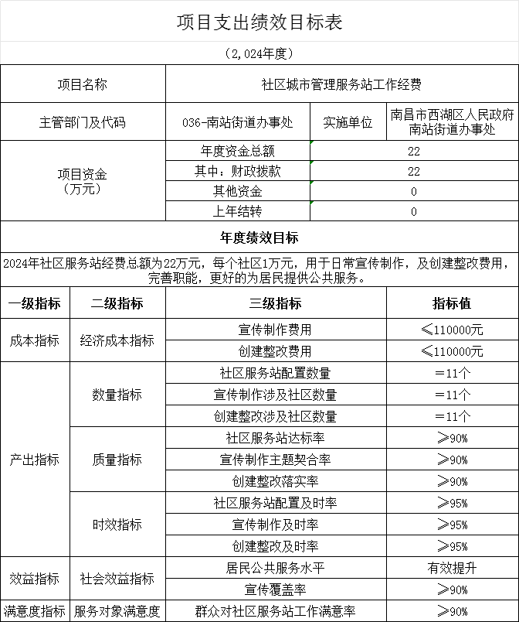
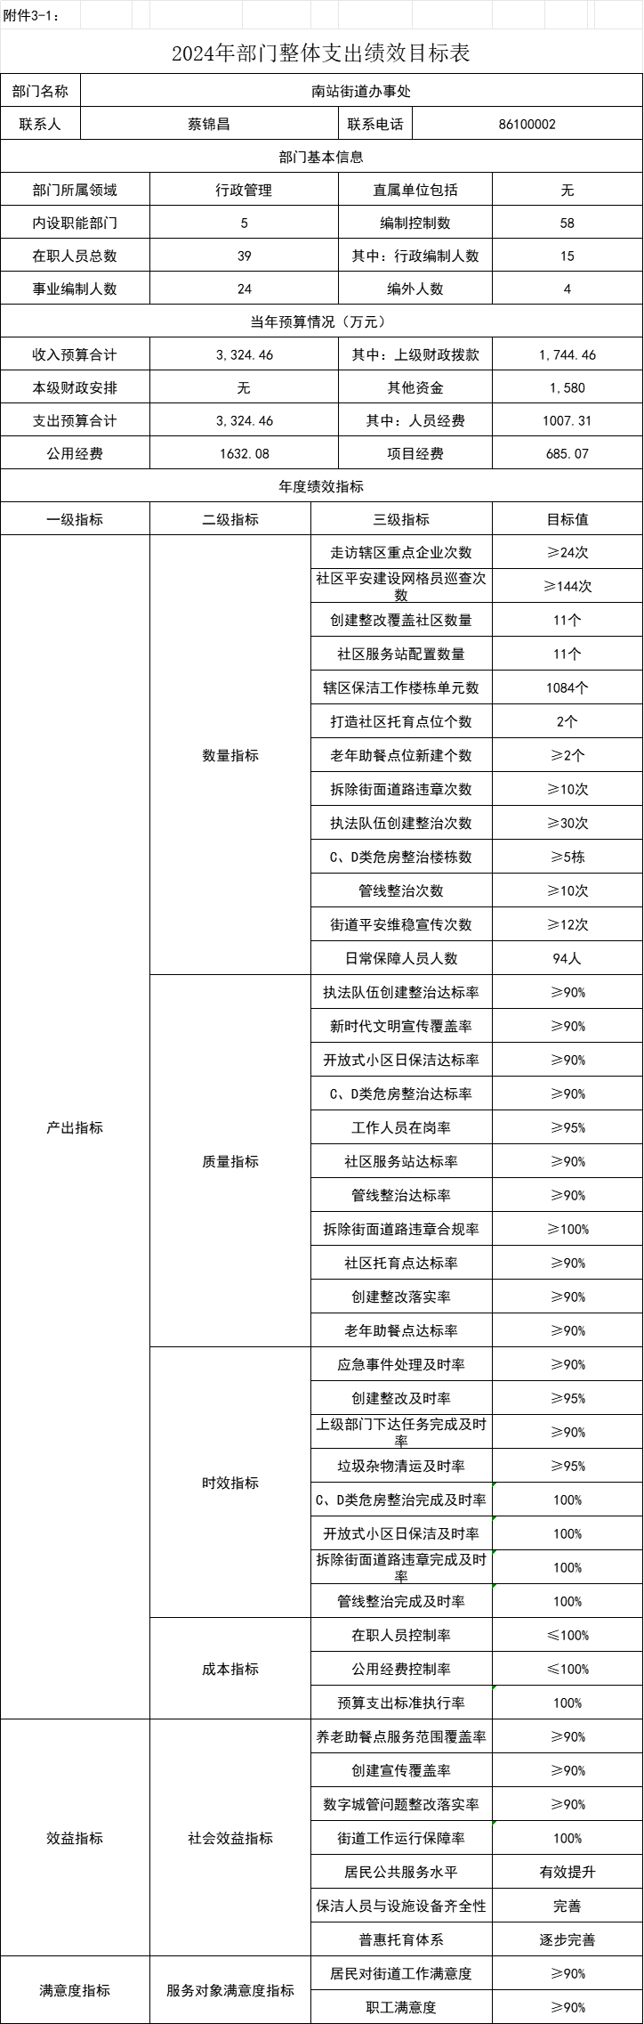

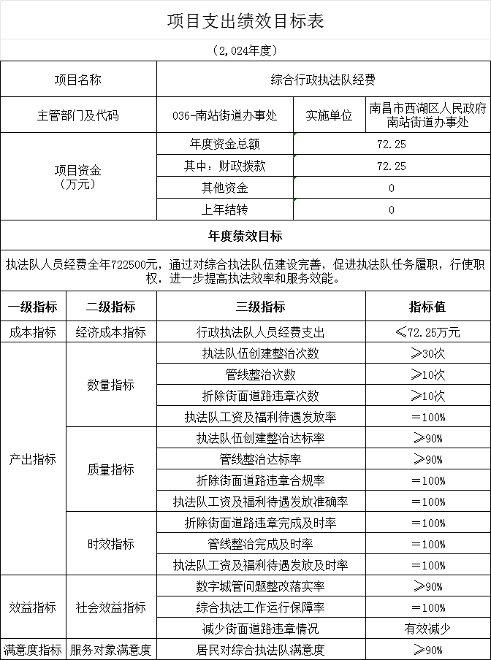
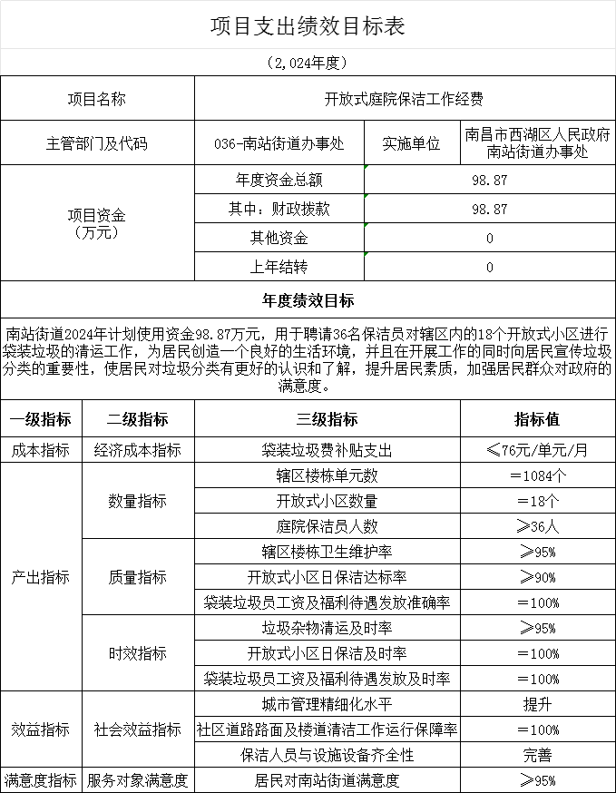
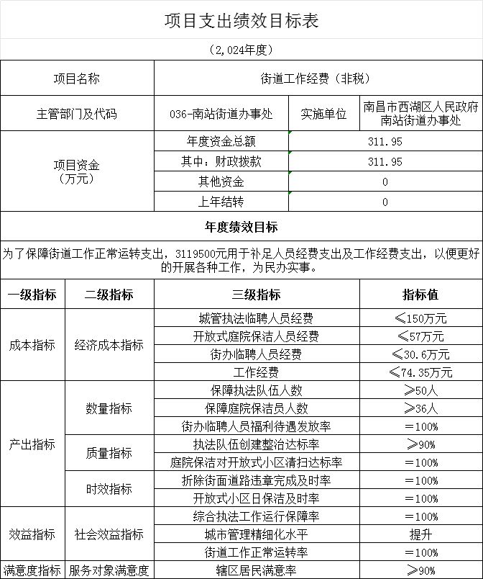

(注:①由于本说明中数据四舍五入原因，部分汇总数据与分项加总之和可能存在尾差;②表格详见附件，若其中某张表为空表或表中数据为0，则说明没有相关收支预算安排。)

- 南昌市西湖区南站街道办事处2024年
部门预算情况说明

一、2024年部门预算收支情况说明
(一)收入预算情况
2024年南昌市西湖区南站街道办事处收入预算总额为3324.46万元，较上年减少2047.04万元，下降38.1%，主要原因是其他收入预算减少。其中:财政拨款收入1744.46万元，较上年预算安排增加52.96万元，主要原因是增加收入用于改善基础设施、提供公共服务;教育收费资金收入170万元，较上年预算安排减少510万元;其他收入1410万元，较上年预算安排减少1590万元。
(二)支出预算情况
2024年南昌市西湖区南站街道办事处支出预算总额为3324.46万元，减少2047.04万元，下降38.1%，主要原因是全面落实“过紧日子”要求，压减经费开支。其中:
按支出项目类别划分:基本支出2639.39万元，较上年预算安排减少2530.11万元，主要原因是厉行节约，商品和服务支出减少;其中:工资福利支出960.88万元、商品和服务支出52.08万元、对个人和家庭的补助46.43万元；项目支出685.07万元，较上年预算安排增加483.07万元，主要原因是新增两个项目（开放式庭院保洁工作经费、街道工作经费（非税））;其中:商品和服务支出685.07万元。
按支出功能科目划分:一般公共服务1744.46万元，较上年预算安排增加52.96万元，其中：社会保障和就业支出81.18万元,较上年预算安排增加6.59万元;城乡社区支出1663.28万元,较上年预算安排增加46.37万元，主要原因是增加支出用于改善基础设施、提供公共服务。
按支出经济分类划分:工资福利支出960.88万元，964.73较上年预算安排减少3.85万元，人员调整变动;商品和服务支出2218.28万元,较上年预算4360.34安排减少2142.06万元,主要原因是全面落实“过紧日子”要求，压减经费开支；对个人和家庭的补助支出46.43万元，较上年预算安排持平,主要原因是无新增退休人员。
(三)财政拨款支出情况
2024年南昌市西湖区南站街道办事处财政拨款支出预算1744.46万元，较上年增加52.96万元，增长3.13%，主要原因是增加支出用于改善基础设施、提供公共服务。
按支出功能科目划分:一般公共服务支出1744.46万元,较上年预算安排增加52.96万元，其中：社会保障和就业支出81.18万元,较上年预算安排增加6.59万元;城乡社区支出1663.28万元,较上年预算安排增加46.37万元。
按支出项目类别划分:基本支出1059.39万元，较上年预算安排减少430.11万元, 包括工资福利支出960.88 万元、商品和服务支出52.08万元、对个人和家庭的补助46.43 万元。项目支出685.07万元，较上年预算安排增加483.07万元，主要原因是新增两个项目（开放式庭院保洁工作经费、街道工作经费（非税））;其中:商品和服务支出685.07万元。
(四)政府性基金情况
本部门没有使用政府性基金预算拨款安排的支出。
（五）国有资本经营情况
本部门没有使用政府性基金预算拨款安排的支出。
(六)机关运行经费等重要事项的说明
2024年南昌市西湖区南站街道办事处机关运行经费为172.16万元，比上年预算减少186.18万元，下降51.96%，主要原因是全面落实“过紧日子”要求，压减机关运行经费开支。
(七)政府采购情况
2024年南昌市西湖区南站街道办事处政府采购预算总额418万元，其中：政府采购货物预算8万元，政府采购工程预算293万元:政府采购服务预算117万元。
(八)国有资产占有使用情况
截至2024年7月31日, 部门共有车辆0辆,其中：一般公务用车实有数0辆。
2024年部门预算安排购置车辆0辆，未安排购置单位价值200万元以上大型设备。
（九）项目情况说明
1.街道工作经费项目
1）项目概述：南站街道秉持节约原则，180万元工作经费用于保障街道工作运转支出，优化辖区居住环境，提升社会治安稳定性，开展各种便民惠民工作，为民办实事。
2）立项依据：部门预算正常公用经费安排情况表
3）实施主体：南站街道办事处
4）实施方案：一是确定工作计划：根据以往工作开展经验及当年情况制定；二是开展工作：落实具体服务站工作内容。三是针对工作实施情况开展定期不定期监控整改。
5）实施周期：2024年度
6）年度预算安排：180万元
7）绩效目标和指标：
一级指标 | 二级指标 | 三级指标 | 指标值
成本指标 | 经济成本指标 | 街道创建工作经费 | ≤46.8万元
成本指标 | 经济成本指标 | 街道伙食费 | ≤72万元
成本指标 | 经济成本指标 | 街道办公经费 | ≤25万元
成本指标 | 经济成本指标 | 街道基本维修维护费 | ≤6万元
成本指标 | 经济成本指标 | 街道水电话费 | ≤12万元
成本指标 | 经济成本指标 | 街道宣传制作经费 | ≤10万元
成本指标 | 经济成本指标 | 街道维稳应急经费 | ≤8.2万元
产出指标 | 数量指标 | 街道食堂用餐人数 | ＝110人
产出指标 | 数量指标 | 创建整改次数 | ≥12次
产出指标 | 数量指标 | 维稳应急次数 | ≥6次
产出指标 | 质量指标 | 应急项目管理达标率 | ≥95%
产出指标 | 质量指标 | 街道平安维稳率 | ≥95%
产出指标 | 质量指标 | 食堂食品安全率 | ＝100%
产出指标 | 时效指标 | 下达任务完成及时率 | ≥90%
效益指标 | 社会效益指标 | 街道工作正常运转率 | ＝100%
效益指标 | 社会效益指标 | 办公用品投入使用率 | ≥90%
效益指标 | 社会效益指标 | 应急管理物资保障率 | ＝100%
满意度指标 | 服务对象满意度 | 辖区居民满意度 | ≥90%

2.综合行政执法队经费项目
1）项目概述：执法队人员经费全年72.25万元，通过对综合执法队伍建设完善，促进执法队任务履职，行使职权，进一步提高执法效率和服务效能。
2）立项依据：部门预算正常公用经费安排情况表
3）实施主体：南站街道办事处
4）实施方案：一是确定工作计划：根据以往工作开展经验及当年情况制定；二是开展工作：落实具体服务站工作内容。三是针对工作实施情况开展定期不定期监控整改。
5）实施周期：2024年度
6）年度预算安排：72.25万元
7）绩效目标和指标：
一级指标 | 二级指标 | 三级指标 | 指标值
成本指标 | 经济成本指标 | 行政执法队人员经费支出 | ≤72.25万元
产出指标 | 数量指标 | 执法队伍创建整治次数 | ≥30次
产出指标 | 数量指标 | 管线整治次数 | ≥10次
产出指标 | 数量指标 | 折除街面道路违章次数 | ≥10次
产出指标 | 数量指标 | 执法队工资及福利待遇发放率 | ＝100%
产出指标 | 质量指标 | 执法队伍创建整治达标率 | ≥90%
产出指标 | 质量指标 | 管线整治达标率 | ≥90%
产出指标 | 质量指标 | 折除街面道路违章合规率 | ＝100%
产出指标 | 质量指标 | 执法队工资及福利待遇发放准确率 | ＝100%
产出指标 | 时效指标 | 折除街面道路违章完成及时率 | ＝100%
产出指标 | 时效指标 | 管线整治完成及时率 | ＝100%
产出指标 | 时效指标 | 执法队工资及福利待遇发放及时率 | ＝100%
效益指标 | 社会效益指标 | 数字城管问题整改落实率 | ≥90%
效益指标 | 社会效益指标 | 综合执法工作运行保障率 | ＝100%
效益指标 | 社会效益指标 | 减少街面道路违章情况 | 有效减少
满意度指标 | 服务对象满意度 | 居民对综合执法队满意度 | ≥90%

3.开放式庭院保洁工作经费项目
1）项目概述：南站街道2024年计划使用资金98.87万元，用于聘请36名保洁员对辖区内的18个开放式小区进行袋装垃圾的清运工作，为居民创造一个良好的生活环境，并且在开展工作的同时向居民宣传垃圾分类的重要性，使居民对垃圾分类有更好的认识和了解，提升居民素质，加强居民群众对政府的满意度。
2）立项依据：部门预算正常公用经费安排情况表
3）实施主体：南站街道办事处
4）实施方案：一是确定工作计划：根据以往工作开展经验及当年情况制定；二是开展工作：落实具体服务站工作内容。三是针对工作实施情况开展定期不定期监控整改。
5）实施周期：2024年度
6）年度预算安排：98.87万元
7）绩效目标和指标：
一级指标 | 二级指标 | 三级指标 | 指标值
成本指标 | 经济成本指标 | 袋装垃圾费补贴支出 | ≤76元/单元/月
产出指标 | 数量指标 | 辖区楼栋单元数 | ＝1084个
产出指标 | 数量指标 | 开放式小区数量 | ＝18个
产出指标 | 数量指标 | 庭院保洁员人数 | ≥36人
产出指标 | 质量指标 | 辖区楼栋卫生维护率 | ≥95%
产出指标 | 质量指标 | 开放式小区日保洁达标率 | ≥90%
产出指标 | 质量指标 | 袋装垃圾员工资及福利待遇发放准确率 | ＝100%
产出指标 | 时效指标 | 垃圾杂物清运及时率 | ≥95%
产出指标 | 时效指标 | 开放式小区日保洁及时率 | ＝100%
产出指标 | 时效指标 | 袋装垃圾员工资及福利待遇发放及时率 | ＝100%
效益指标 | 社会效益指标 | 城市管理精细化水平 | 提升
效益指标 | 社会效益指标 | 社区道路路面及楼道清洁工作运行保障率 | ＝100%
效益指标 | 社会效益指标 | 保洁人员与设施设备齐全性 | 完善
满意度指标 | 服务对象满意度 | 居民对南站街道满意度 | ≥95%

4.社区城市管理服务站工作经费项目
1）项目概述：2024年社区服务站经费总额为22万元，每个社区1万元，用于日常宣传制作，及创建整改费用，完善职能，更好地为居民提供公共服务。
2）立项依据：部门预算正常公用经费安排情况表
3）实施主体：南站街道办事处
4）实施方案：一是确定工作计划：根据以往工作开展经验及当年情况制定；二是开展工作：落实具体服务站工作内容。三是针对工作实施情况开展定期不定期监控整改。
5）实施周期：2024年度
6）年度预算安排：22万元
7）绩效目标和指标：
一级指标 | 二级指标 | 三级指标 | 指标值
成本指标 | 经济成本指标 | 宣传制作费用 | ≤110000元
成本指标 | 经济成本指标 | 创建整改费用 | ≤110000元
产出指标 | 数量指标 | 社区服务站配置数量 | ＝11个
产出指标 | 数量指标 | 宣传制作涉及社区数量 | ＝11个
产出指标 | 数量指标 | 创建整改涉及社区数量 | ＝11个
产出指标 | 质量指标 | 社区服务站达标率 | ≥90%
产出指标 | 质量指标 | 宣传制作主题契合率 | ≥90%
产出指标 | 质量指标 | 创建整改落实率 | ≥90%
产出指标 | 时效指标 | 社区服务站配置及时率 | ≥95%
产出指标 | 时效指标 | 宣传制作及时率 | ≥95%
产出指标 | 时效指标 | 创建整改及时率 | ≥95%
效益指标 | 社会效益指标 | 居民公共服务水平 | 有效提升
效益指标 | 社会效益指标 | 宣传覆盖率 | ≥90%
满意度指标 | 服务对象满意度 | 群众对社区服务站工作满意率 | ≥90%

5.街道工作经费（非税）项目
1）项目概述：为了保障街道工作正常运转支出，311.95万元用于补足人员经费支出及工作经费支出，以便更好的开展各种工作，为民办实事。
2）立项依据：部门预算正常公用经费安排情况表
3）实施主体：南站街道办事处
4）实施方案：一是确定工作计划：根据以往工作开展经验及当年情况制定；二是开展工作：落实具体服务站工作内容。三是针对工作实施情况开展定期不定期监控整改。
5）实施周期：2024年度
6）年度预算安排：311.95万元
7）绩效目标和指标：
一级指标 | 二级指标 | 三级指标 | 指标值
成本指标 | 经济成本指标 | 城管执法临聘人员经费 | ≤150万元
成本指标 | 经济成本指标 | 开放式庭院保洁人员经费 | ≤57万元
成本指标 | 经济成本指标 | 街办临聘人员经费 | ≤30.6万元
成本指标 | 经济成本指标 | 工作经费 | ≤74.35万元
产出指标 | 数量指标 | 保障执法队伍人数 | ≥50人
产出指标 | 数量指标 | 保障庭院保洁员人数 | ≥36人
产出指标 | 数量指标 | 街办临聘人员福利待遇发放率 | ＝100%
产出指标 | 质量指标 | 执法队伍创建整治达标率 | ≥90%
产出指标 | 质量指标 | 庭院保洁对开放式小区清扫达标率 | ＝100%
产出指标 | 时效指标 | 折除街面道路违章完成及时率 | ＝100%
产出指标 | 时效指标 | 开放式小区日保洁及时率 | ＝100%
效益指标 | 社会效益指标 | 综合执法工作运行保障率 | ＝100%
效益指标 | 社会效益指标 | 城市管理精细化水平 | 提升
效益指标 | 社会效益指标 | 街道工作正常运转率 | ＝100%
满意度指标 | 服务对象满意度 | 辖区居民满意率 | ≥90%

二、2024年“三公”经费预算情况说明
说明部门“三公”经费年初预算总额和结构，及各项增（减）变化原因。
样式：2024年本部门"三公"经费财政拨款安排0万元，其中：
1.因公出国（境）经费0万元,比上年增（减）0万元，主要原因是与上年保持一致。
2.公务接待费0万元,比上年增（减）0万元，主要原因是与上年保持一致。
3.公务用车运行维护费0万元,比上年增（减）0万元，主要原因是与上年保持一致。
4.公务用车购置费0万元,比上年增（减）0万元，主要原因是与上年保持一致。

第四部分 名词解释
一、收入科目
- 财政拨款：指省级财政当年拨付的资金。
- 教育收费资金收入：反映实行专项管理的高中以上学费、住宿费，高校委托培养费，函大、电大、夜大及短训班培训费等教育收费取得的收入。
（三）事业收入：指事业单位开展专业业务活动及辅助活动取得的收入。
（四）事业单位经营收入：指事业单位在专业业务活动及辅助活动之外开展非独立核算经营活动取得的收入。
（五）附属单位上缴收入：反映事业单位附属的独立核算单位按规定标准或比例缴纳的各项收入。包括附属的事业单位上缴的收入和附属的企业上缴的利润等。
（六）上级补助收入：反映事业单位从主管部门和上级单位取得的非财政补助收入。
（七）其他收入：指除财政拨款、事业收入、事业单位经营收入等以外的各项收入。
（八）使用非财政拨款结余：填列历年滚存的非限定用途的非统计财政拨款结余弥补2022年收支差额的数额。
（九）上年结转和结余：填列2021年全部结转和结余的资金数，包括当年结转结余资金和历年滚存结转结余资金。
二、支出科目
（一）一般公共服务支出（类）财政事务（款）行政运行（项）：反映各级财政行政单位（包括实行公务员管理的事业单位）的基本支出。
（二）一般公共服务支出（类）财政事务（款）一般行政管理事务（项）：反映各级财政行政单位（包括实行公务员管理的事业单位）未单独设置项级科目的其他项目支出。
（三）一般公共服务支出（类）财政事务（款）财政国库业务（项）：反映财政部门用于财政国库集中收付业务方面的支出。
（四）一般公共服务支出（类）财政事务（款）事业运行（项）：反映财政事业单位的基本支出。
（五）一般公共服务支出（类）财政事务（款）其他财政事务支出（项）：反映财政事业单位其他财政事务方面的支出。
（六）社会保障和就业支出（类）行政单位离退休（款）未归口管理的行政单位离退休（项）：反映未实行归口管理的行政单位（包括实行公务员管理的事业单位）开支的离退休经费。
（七）社会保障和就业支出（类）行政单位离退休（款）机关事业单位基本养老保险缴费支出（项）：反映机关事业单位实施养老保险制度由单位缴纳的基本养老保险费支出。
（八）社会保障和就业支出（类）行政单位离退休（款）机关事业单位职业年金缴费支出（项）：反映机关事业单位实施养老保险制度由单位实际缴纳的职业年金支出。
（九）农林水支出（类）水利（款）其他水利支出（项）：反映除其他用于水利方面的支出。
（十）住房保障支出（类）住房改革支出（款）住房公积金（项）：反映行政事业单位按人力资源和社会保障部、财政部规定的基本工资和津补贴以及规定比例为职工缴纳的住房公积金。
（十一）住房保障支出（类）住房改革支出（款）购房补贴（项）：反映按房改政策规定，行政事业单位向符合条件职工（含离退休人员）、军队（含武警）向转役复员离退休人员发放的用于购买住房的补贴。
三、部门涉及的专业名词
(一)机关运行费:指用一般公共预算财政拨款安排的为保障行政单位(含参照公务员法管理的事业单位)运行用于购买货物和服务的各项资金，包括办公费、印刷费、邮电费、差旅费、会议费、福利费、日常维修费、专用材料及一般设备购置费、办公用房水电费、办公用房取暖费、办公用房物业管理费、公务用车运行维护费以及其他费用。
(二)“三公”经费:指用财政拨款安排的因公出国(境)费、公务用车购置及运行维护费和公务接待费。其中，因公出国(境)费反映单位公务出国(境)的国际旅费、国外城市间交通费、住宿费、伙食费、培训费、公杂费等支出;公务用车购置及运行维护费反映单位公务用车车辆购置支出(含车辆购置税、牌照费)，按规定保留的公务用车燃料费、维修费、过桥过路费保险费、安全奖励费用等支出;公务接待费反映单位按规定开支的各类公务接待(含外宾接待)支出。
(三)基本支出:指为保障机构正常运转、完成日常工作任务而发生的人员支出和公用支出。
(四)项目支出:指在基本支出之外为完成特定行政任务或事业发展目标所发生的支出。

